香港稳定币咨询结果出炉 一文看懂监管要求及业内评价

7月17日，一则重磅消息引爆香港加密货币市场——香港财经事务及库务局（财库局）和香港金融管理局（金管局）就在香港实施法币稳定币发行人监管制度的立法建议联合发表咨询总结。

笔者了解到，为期两个月的公众咨询在今年二月完成，咨询期香港监管机构内共收到108份意见书，分别来自市场参与者、行业组织、商会和专业团体以及其他持份者。随着虚拟资产日益普及和持续发展，绝大部分回应者认同有需要为法币稳定币发行人引入监管制度，以适当管理潜在的货币与金融稳定风险，并提供具透明度和合适的规限。回应者普遍支持建议的监管要求及实施安排，亦在书面意见中提出优化建议。

香港财库局局长许正宇表示，除了现行的虚拟资产交易平台监管制度，建立法币稳定币发行人的发牌制度将加强香港的虚拟资产规管框架，与国际标准保持一致，并有效缓减发行法币稳定币相关活动对金融稳定所构成的风险，而香港金管局总裁余伟文则认为，一个良好的监管环境有助推动香港稳定币生态系统可持续和负责任的发展。财库局和金管局会因应回应者的意见和建议，敲定立法建议以实施监管制度，并会尽快向立法会提交条例草案。

那么，针对稳定币监管，香港又有哪些具体要求呢？

香港财库局表示，鉴于法币稳定币在Web3 及虚拟资产生态系统中的重要角色，以及传统金融体系与虚拟资产市场之间的联系越趋紧密，特区政府有需要就法币稳定币发行人设立监管制度，以风险为本及务实方式进行监管。三项主要要求包括：

1、储备管理及稳定机制（例如要求发行人必须确保法币稳定币获得优质及具有高流动性储备资产的全额支持）；

2、赎回要求；

3、管治、知识及经验等监管要求。



接下来，就让笔者从风险管理、监管范围和发牌制度三个方面和大家逐一解读。

风险管理：香港财库局和金管局认为，参考单一货币及多种货币的法币稳定币均与传统金融体系有所关连，两者都有可能对金融稳定构成风险，而其他主要国际金融市场和监管机构亦普遍同意此看法。因此，我们认为有必要将所有法币稳定币纳入拟议的监管制度。就参考多种货币的法币稳定币而言，会制定与法币稳定币发行人业务运作复杂程度相称的要求，以确保发行人能充分应对相关风险。例如该等发行人需考虑是否有相关币种的优质及高流通性资产供应，并证明具备妥善管理以多种货币计价的储备资产的能力，但无意规定在监管制度下法币稳定币的参考货币范围。

监管范围：此外，香港财库局和金管局还称将保留监管法币稳定币的建议，原因是相对于其他种类的稳定币（例如与商品或贵金属维持相对稳定价值的稳定币），法币稳定币较有机会发展为获普遍接受的支付方式，亦因此对货币与金融稳定构成更高及更为迫切的风险。鉴于虚拟资产尚在萌芽阶段，而且市场环境不断演变，也有意赋予监管机构扩大受监管稳定币范围的灵活性，同时会密切留意市场发展并按需要调整稳定币的监管范围。

发牌制度：香港财库局和金管局指出，法币稳定币持牌人有责任就其发行的法币稳定币维持稳健的稳定机制，而储备资产的妥善管理及托管是其中的关键。在牌照申请评估程序中，其中一环是金管局将审视申请人管理储备资产的方式，但目前并不认为有需要为该等活动另行设立牌照制度。从风险管理及用户保障角度出发，在不同使用场景下私人密钥的储存及提供钱包服务的重要性，政府与金融监管机构正在探讨对这些活动所采取的监管模式，并将会在过程中与公众及相关持份者保持联系。

实际上，有分析认为，只有获发牌的法币稳定币发行人、银行、持牌法团，以及持牌虚拟资产交易平台才可在香港销售法币稳定币，或向香港公众人士积极推广有关服务，对于现有稳定币发行人拟议的监管制度亦会设有相应过渡安排。香港财库局还期望，适切及符合国际监管建议的法币稳定币发行人监管制度可为用户提供足够保障，应对货币与金融稳定可能遇到的潜在风险，让香港虚拟资产生态系统可持续及负责任地发展。

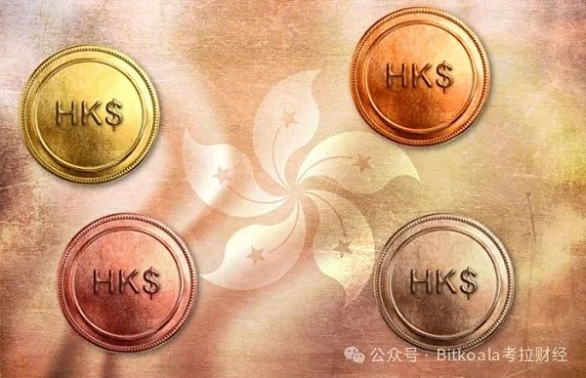

业界反应如何？

据笔者了解，OSL首席财务官胡振邦表示，目前市场上最受欢迎的一些美元挂钩的稳定币，包括USDC、USDT等，已经在全球各地，特别是在东南亚、中东及非洲地区，广泛地被应用为一种数字资产支付工具。但市场对其发行商有不少疑问，有不少使用者关注稳定币发行人的资产储备、投资活动、偿付能力，以及能否以高效率方式铸币（Minting）和赎回。

稳定币发行人如果接受香港的监管机构监管，可以有效确保发行人的财务及市场透明度、确保偿付能力和流动性，并且可以连接传统金融机构，这些元素对于投资人提供保障，促进产品在全球应用。

德勤中国数字资产香港主管合伙人吕志宏表示，稳定币的特点是价格稳定，除了投资者会视之为避险资产，稳定币在Web3生态系统中也十分重要，稳定币已经成为全球交易中的一种重要替代工具，因为它们的交易速度快，成本低，并且「24/7」都可用，而且其区块链功能中不存在「中间人」，故此不少机构会以稳定币作支付工具，并视为国际汇款和跨境交易的理想选择。

吕志宏作了一个比喻，正如受监管的赌场，客户可到赌场用资金换取筹码，同时又可确保自己的筹码可以随时兑换成现金，但若有一些未有监管的赌场，客户的筹码未能兑换成现金，那便会令市场出现混乱。特区政府以风险为本及务实方式进行监管是十分正确的做法，因为能提高市场的清晰度和安全性，确保这些数字资产保持与法定货币的挂钩，确保发行人有足够的储备应付投资者赎回，以保护投资者的利益。

总结

受监管的稳定币的重要性不言而喻，虽然稳定币对香港虚拟资产的发展十分重要，但若过急推行会出现反效果，因为若缺乏清晰的监管便会产生不确定性，并可能阻碍潜在用户。香港特区政府以风险为本及务实方式进行监管是十分正确的做法，因为能提高市场的清晰度和安全性。

文中图片或文章内容均源自网络

免责声明：考拉财经作为区块链新闻资讯平台，所提供的资讯与本平台立场无关，且不构成任何投资理财建议。如需转载请联系考拉财经相关工作人员。

更多资讯请关注考拉财经。